**Phần Đại Số**

Ôn tập lại kiến thức:

1/ Giải hệ phương trình (Giải theo phương pháp thế hay cộng đại số)

Bài tập SGK bài 12, 13, 16, 20, 22, 24, 27 từ trang 15 đến 20

2/ Giải toán bằng cách lập hệ phương trình

Xem lại các ví dụ trong SGK.

Bài tập SGK bài 28 đến bài 39 từ trang 22 đến 25

3/ Ôn tập chương III

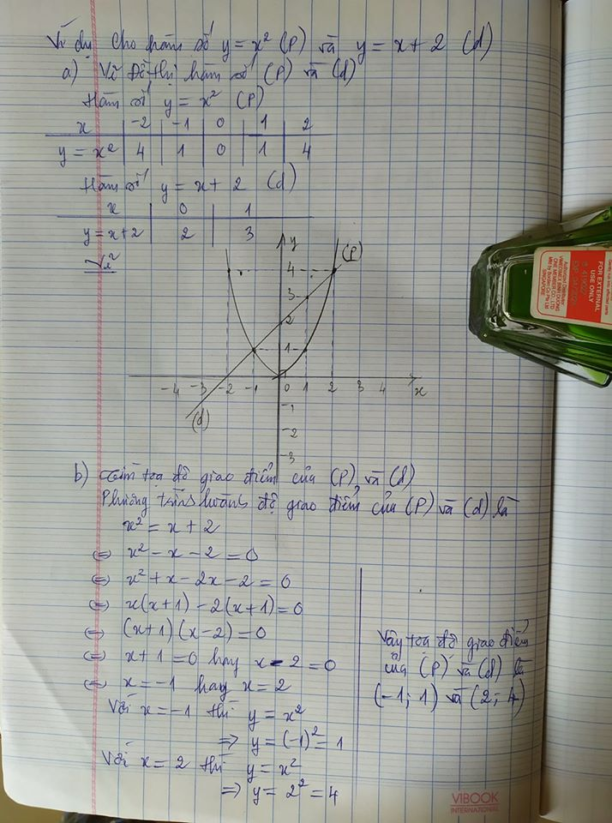Bài tập SGK bài 40, 43, 44, 45, 46/ trang 27

Kiến thức mới:

Vẽ Đồ thị hàm số y = ax2

Cách vẽ:

Bước 1: Lập bảng giá trị

|  |  |  |  |  |  |
| --- | --- | --- | --- | --- | --- |
| x |  |  | 0 |  |  |
| y = ax2 |  |  | 0 |  |  |

(chú ý lấy 5 tọa độ phải có tính chất đối xứng và có tọa độ (0;0) )

Bước 2: Vẽ (sử dụng thước Parabol)

Ví dụ: (hình ảnh bên)

Bài tập

Bài 1) Vẽ Đồ thị của các hàm số Parabol (P) sau:

 





Bài 2/ Cho hàm số  và 

a/ Vẽ ĐTHS của (P) và (d) trên cùng mặt phẳng tọa độ

b/ Tìm tọa độ giao điểm của (P) và (d)

Bài 3/ Cho hàm số  và 

a/ Vẽ ĐTHS của (P) và (d) trên cùng mặt phẳng tọa độ

b/ Tìm tọa độ giao điểm của (P) và (d)

Bài 4/ Cho hàm số  và 

a/ Vẽ ĐTHS của (P) và (d) trên cùng mặt phẳng tọa độ

b/ Tìm tọa độ giao điểm của (P) và (d)

**Phần Hình học:**Kiến thức cũ: Xem lại bài góc ở tâm và số đo cung

Kiến thức mới:

Bài 2: Liên hệ giữa cung và dây

Bài 3: Góc nội tiếp

(xem kỹ lý thuyết trong SGK)

Bài tập SGK bài 11, 12/tr 72 và bài 16,19,20,21,22,23,26/ tr 76